10 Jahre Know-how in der Mikrodosiertechnik
Höchste Präzision als Standard bei preeflow®

preeflow bietet mit seinen Systemen und fundiertem Know-how aus 10 Jahren Erfahrung in der Mikrodosiertechnik die optimale Lösung, wenn es um hochpräzise Ergebnisse und spezielle Kundenwünsche geht. Eben der 10-jährige Geburtstag der Dispensermarke wurde kürzlich, am 01. März 2018, mit einem Burger-Foodtruck, einem Glücksrad mit zahlreichen Gewinnen für die Mitarbeiter und jeder Menge Erinnerungen an die letzten 10 Jahre Mikrodosierung gefeiert.

Die Präzisionsdosierpumpen der Eigenmarke preeflow haben sich zum globalen Champion der volumetrischen Dosiersysteme und gleichzeitig zum Zugpferd der Firma ViscoTec Pumpen- u. Dosiertechnik GmbH entwickelt.

„Kleiner, präziser, wirtschaftlicher“ – Im Dosiertechniksektor geht der Trend deutlich hin zur Verkleinerung. Die Herausforderung dabei: Dosierungen müssen immer sparsamer und präziser werden. Diese Ansprüche kommen zunehmend aus den Branchen Medizintechnik, Luft- und Raumfahrt, Elektronik-, Photovoltaik- und aus der Automotive-Industrie. Hier gewinnen die mengen- und punktgenauen Mikrodosierungen von Fluiden verschiedener Viskositäten, wie Klebstoffen und Lotpasten, immer mehr an Bedeutung.

Der eco-PEN von preeflow versorgt ein breites Anwendungsspektrum mit der Dosierung von viskosen, struktursensiblen und feststoffbeladenen Fluiden in herausragender Qualität und in kleinsten Mengen. Die Leistungsdaten eines Dosierprozesses hängen dabei nicht nur von der Technologie, sondern auch von der Bauweise des Dispensers bzw. vom Ausmaß der Qualitätsprüfung bei der Fertigung und vor der Auslieferung ab.

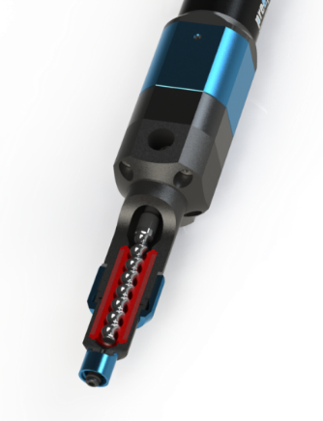
Abbildung 1: Schnittbild eines preeflow eco-PEN

Höchste Qualität für den Kunden
Alle preeflow Komponenten unterliegen höchsten Qualitätsprüfungen. Die volumetrische Dosierpräzision von ±1 % und die Wiederholgenauigkeit von starken 99 % lassen sich einerseits auf die exakte Fertigung der Bauteile zurückführen. Andererseits wird die Hochwertigkeit der Produkte nur durch den besonders strengen, internen Qualitätsanspruch an jedes einzelne Element und jedes System erreicht. Für automatisierte Prozesse mit gleichbleibender Qualität und Prozesssicherheit.

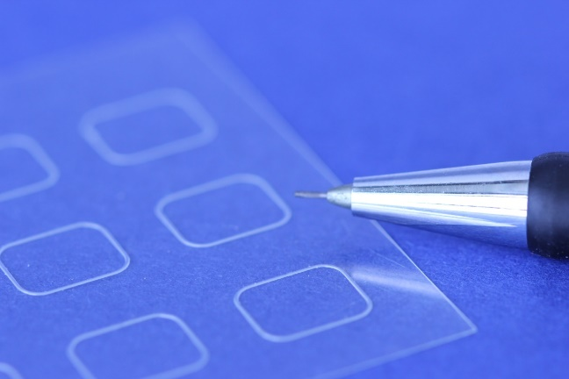
Abbildung 2: Performance einer Mikrodosierung in Perfektion: Der sehr hohe Qualitätsmaßstab spiegelt sich in hochpräzisen Dosierungen wider.
Eine der wichtigsten Kernkompetenzen von ViscoTec und damit auch von preeflow ist die hochentwickelte Fertigung von Rotor und Stator. Bereits die Rohstoffe des Elastomers für den Stator werden auf höchste Qualität geprüft. Elastomer-Elemente werden z.B. auf den 100stel mm genau gefertigt.

Jedes Rotor-Stator-System unterliegt einer standardisierten, konstanten, detaillierten Prüfung. Dabei ist ViscoTec seinen Marktbegleitern immer einen Schritt voraus: So wird beispielsweise eine 100 % Kontrolle der Statormaße mit einem Messgerät durchgeführt, das auf der Technologie der Computertomographie basiert.

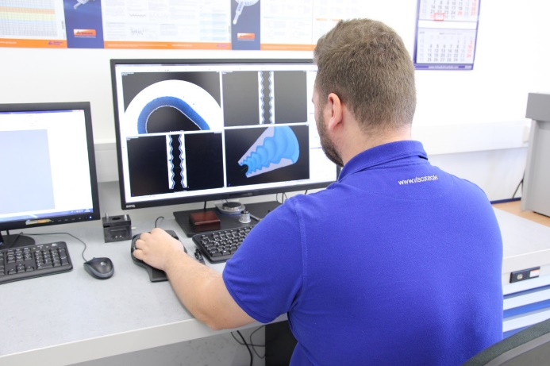
Abbildung 3: Vermessung der Statore und Bildauswertung der Tropfengröße eines bestimmten Volumens unter dem Mikroskop mithilfe einer speziellen Software.

Das Kammervolumen jedes einzelnen Rotor-Stator-Systems wird durch standardisierte Tests auf Grundlage von Gewichts- und Bildauswertungen kontrolliert.

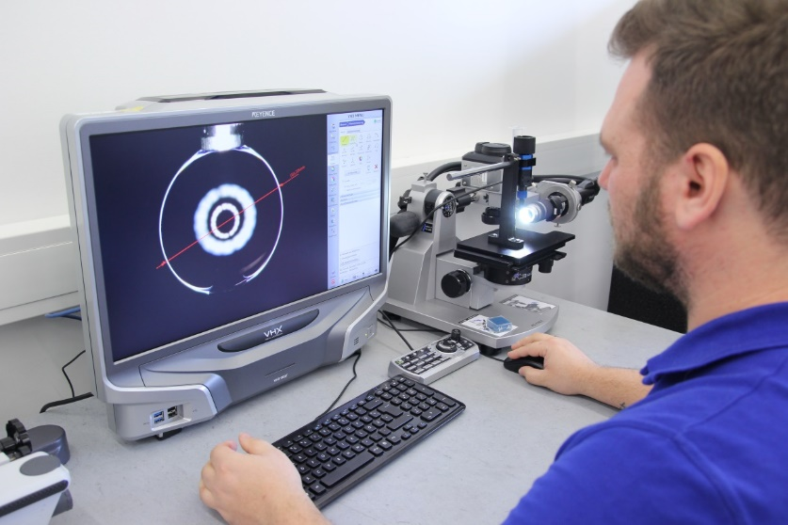
Abbildung 4: 100 %-ige Druck- und Performancetests: Bildauswertung bei der Überprüfung des Stators eines eco-PEN mit einem ultra-hochauflösenden Mikroskop

Vor der Auslieferung an den Kunden muss jedes einzelne System eine zweifache Kontrolle durchlaufen. Jedes Bauteil bis zur kleinsten Schraube, sowie die komplette Entwicklung und Fertigung tragen das Qualitätsmerkmal „Made in Germany“.

Die ausgelieferten eco-PEN, und auch die eco-DUO und der eco-SPRAY, werden standardmäßig mit dem extrem chemikalienbeständigen VisChem Elastomer ausgestattet. Die speziell für ViscoTec entwickelte Gummimischung zeichnet sich durch die hohe Verträglichkeit gegenüber aggressiven Materialien und durch optimale mechanische Belastbarkeit aus. Alle produktberührenden Elastomere im eco-PEN und eco-DUO sind aus dieser geschützten Mischung gefertigt.

Herausstellungsmerkmale des preeflow® eco-PEN
Die strengen Kontrollen zahlen sich aus: Unabhängige Untersuchungen zeigen, dass der eco-PEN von preeflow bei einer direkten Gegenüberstellung mit einem Jet-Dispenser und einem Zeit-Druck-System ausgezeichnete Werte liefert. Während andere Systeme mit c_{p}-Werten <1,33 nicht einmal prozessfähig sind, erreicht der preeflow eco-PEN als Prozessfähigkeitsindex einen c_{p}-Wert von 4,26. Dieses Ergebnis zeigt, dass der eco-PEN im mg-Bereich herausragende Resultate, mit sehr enger Verteilung der Messwerte, dosiert.
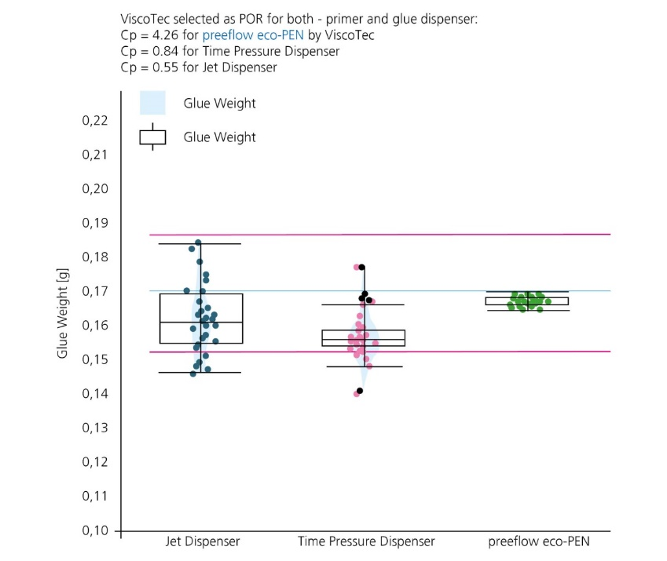
Abbildung 5: Vergleich von Dosierungsergebnissen von Jet Dispenser, Zeit-Druck-Dispenser und preeflow® eco-PEN

Service & Support rund um den Globus
preeflow arbeitet weltweit mit qualifizierten Händlern zusammen, die zum größten Teil seit der Gründung 2008 mit dem Mikrodosiertechnikspezialisten kooperieren. Die Geschäftsbeziehungen basieren sowohl auf jahrelanger, gegenseitiger Unterstützung als auch auf Wissen und Erfahrung. Dank dieser fruchtbaren Partnerschaften profitieren die Kunden von einem sehr hohen Servicegrad: Zuverlässige, qualitativ hochwertige und kompetente Beratung weltweit! Der optionale 24/7 Service & Support sorgt für ein hohes Maß an Flexibilität und Sicherheit.

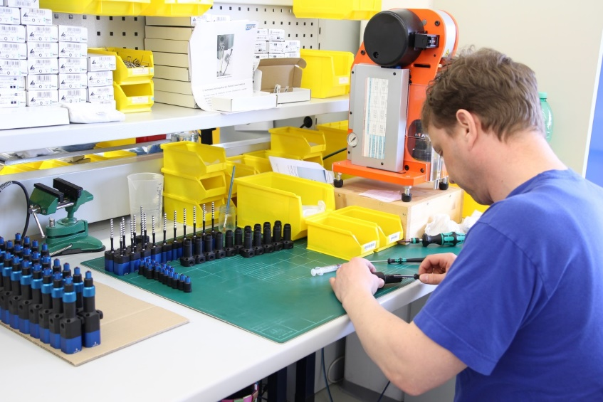
Abbildung 6: Montage einer Charge preeflow eco-PEN im Hauptsitz in Töging

Qualitätssicherung jetzt und in der Zukunft
„Stillstand ist Rückschritt“ – so denkt man bei ViscoTec. Unter Einbezug der neuesten Kenntnisstände von Universitäten werden kontinuierlich Innovationen und Produkte speziell für die Automatisierung von Dosierprozessen entworfen. An oberster Stelle stehen dabei die Qualitätssicherung und die daraus resultierende Kundenzufriedenheit.

5.783 Zeichen inkl. Leerzeichen. Abdruck honorarfrei. Beleg erbeten.

Mikrodosierung in Perfektion!
preeflow® ist eine Marke der ViscoTec Pumpen- u. Dosiertechnik GmbH. ViscoTec beschäftigt sich vorwiegend mit Anlagen, die zur Förderung, Dosierung, Auftragung, Abfüllung und der Entnahme von mittelviskosen bis hochviskosen Medien benötigt werden. Der Hauptsitz des technologischen Marktführers ist in Töging (Oberbayern, Kreis Altötting). Darüber hinaus verfügt ViscoTec über Niederlassungen in den USA, in China, Singapur und Indien und beschäftigt weltweit rund 165 Mitarbeiter. Die Marke preeflow® steht für präzises, rein volumetrisches Dosieren von Flüssigkeiten in Kleinstmengen und entstand im Jahr 2008. Weltweit werden preeflow® Produkte geschätzt, nicht zuletzt aufgrund einzigartiger Qualität – Made in Germany. Ein internationales Händlernetz bietet professionellen Service und Support rund um die preeflow Dosiersysteme. Die vielfältigen Anwendungsbereiche umfassen unter anderem die Branchen Automotive, Elektro- und Elektronikindustrie, Medizintechnik, Luft- und Raumfahrt, erneuerbare Energien, Elektro- und Hybridtechnik und Mess- und Sensortechnik. Alle preeflow® Systeme lassen sich dank standardisierter Schnittstellen einfach integrieren. Weltweit arbeiten über 20.000 preeflow® Systeme in halb- oder vollautomatischen Dosieranwendungen zur vollsten Zufriedenheit der Anwender und Kunden.

Pressekontakt:

Thomas Diringer, Leiter Geschäftsfeld Komponenten & Geräte
ViscoTec Pumpen- u. Dosiertechnik GmbH
Amperstraße 13, D-84513 Töging a. Inn
Telefon +49 8631 9274-441
E-Mail: thomas.diringer@viscotec.de · www.preeflow.com

Elisabeth Naderer, Leitung Marketing
ViscoTec Pumpen- u. Dosiertechnik GmbH
Amperstraße 13, D-84513 Töging a. Inn
Telefon +49 8631 9274-447
E-Mail: elisabeth.naderer@viscotec.de · www.viscotec.de

